新 书 推 荐

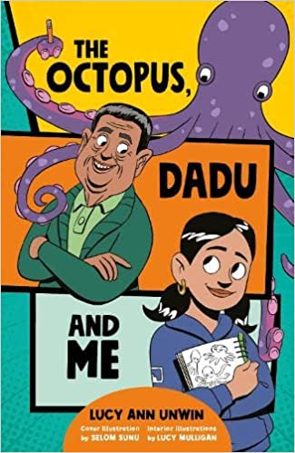
中文书名：《章鱼、爷爷达迪和我》
英文书名：The Octopus, Dadu and Me
作 者：Lucy Ann Unwin（Author）, Lucy Mulligan (Illustrator), Selom Sunu (Illustrator)
出 版 社：UCLan Publishing
代理公司：United Agents/ANA
页 数：304页
出版时间：2023年1月
代理地区：中国大陆、台湾
审读资料：电子稿
类 型：7-12岁儿童文学

一个令人感动的当代故事
可与Jo Cotterill和Sally Howe等作家的最好的家庭、友谊故事相媲美

12岁的萨希确信水族馆的一只章鱼在和自己交流，她叫它伊恩
伊恩本应和家人生活在一起，但是现在却被困在水族馆里
伊恩请萨希帮助它逃走

爷爷的痴呆症恶化得很快，萨希将如何应对自己汹涌的情感
以及最爱的爷爷在自己生活中留下的缺口？
帮助伊恩逃走是正确的事吗？
萨希和伊恩最后会跑到怎样的目的地？

本书成功地将幽默、冒险、知识结合起来
展现了爱、悲伤、友谊、家庭、祖孙情等主题
同时以一种新鲜有趣的方式聊及儿童与动物之间的特殊联系
节奏紧凑，语言诙谐，插图精美，章鱼的知识也很有趣，适合多个年龄段读者

内容简介：

冷知识：章鱼有三个心脏。

冷知识：章鱼有喙，像鸟类一样。

冷知识：水族馆里的章鱼是竟然通人性的。

12岁的Sashi（萨希）觉得自己好像有三颗心，每一颗都碎了。她最爱的爷爷得上了痴呆症，而父母甚至不希望她再去看他。

她躲在水族馆里逃避悲伤的情感，在那里她遇到了一只章鱼，她给他起了个名字，伊恩。

和她的爷爷一样，伊恩陷入了困境。和爷爷一样，伊恩应该在家里和家人在一起。然后，伊恩告诉她，它处于危险之中，只有她能帮助它逃脱。

这个故事讲述了 祖孙间的友谊和亲情。它还以一种新鲜有趣的方式触及了儿童与动物之间的特殊联系。它是真实的，没有令人不快的阴暗面，重点最后的结局也十分振奋人心。

作者简介：

露西·昂温（Lucy Unwin），专业背景是新闻。她曾在BBC 6 Music担任了10年的音乐记者，采访了保罗·麦卡特尼、史提夫·汪达和阿黛尔等人，在格拉斯顿伯里的金字塔舞台一侧进行现场报道，听过数百个小时的精彩现场音乐。

露西在伯明翰长大，曾在英国各地生活，从纽卡斯尔到布里斯顿，从伍斯特到切斯特菲尔德。她还在智利城市瓦尔帕莱索生活了一年，在旧金山生活了三年，作为戴夫·埃格斯设立的826瓦伦西亚写作计划的一部分，她在那里辅导儿童和年轻人的创意写作。

她现在与她的丈夫和两个女儿还有宠物乌龟定居在苏塞克斯郡的悬崖顶上，她写作、编辑、做图书销售和其他工作。

媒体评价：

这是一个关于家庭变化、友谊的感人故事，它的主角是文学作品中最好的章鱼——伊恩! 非常精彩的处女作。
——梅茜·陈

这是一个关于一个女孩对她的大度的爱故事，奇妙而温暖。一个关于痴呆症、友谊和章鱼的奇迹的感人故事。
——艾米丽·肯尼

内文插图：

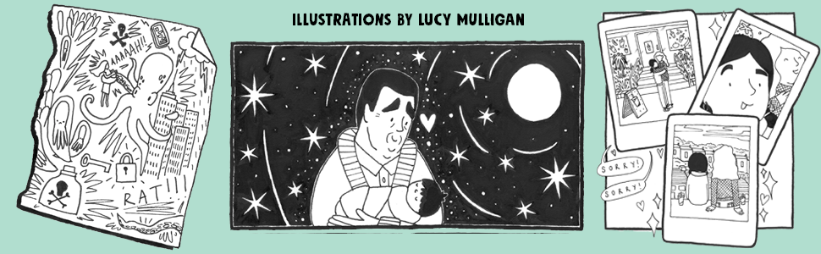
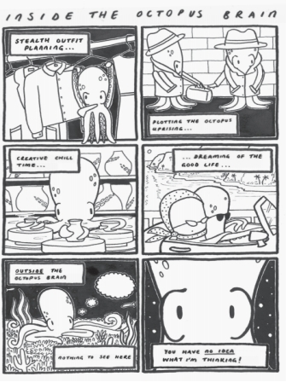
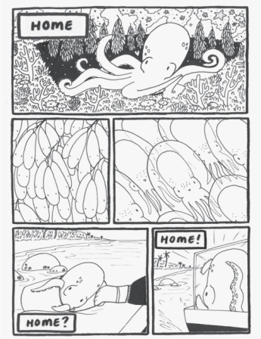

谢谢您的阅读！
请将回馈信息发至：Echo Xue（薛肖雁）
安德鲁﹒纳伯格联合国际有限公司北京代表处
北京市海淀区中关村大街甲59号中国人民大学文化大厦1705室, 邮编：100872
电话：010-82449325
传真：010-82504200
Email: echo@nurnberg.com.cn
网址：www.nurnberg.com.cn
微博：http://weibo.com/nurnberg
豆瓣小站：http://site.douban.com/110577/
微信订阅号：ANABJ2002

